SVEUČILIŠTE U SPLITU,

FAKULTET ELEKTROTEHNIKE STROJARSTVA I BRODOGRADNJE

**Web stranica za apartmane**

**Kolegij:**

Korisnička sučelja (250)

**Mentor:**

Mario Čagalj

**Studenti:**

Anamaria Biočić, Ivan Marin

Split, veljača 2019.

Sadržaj

1 Uvod 1

1.1 Očekivani tip korisnika 1

1.2 Ograničenja korištenja sustava 1

1.3 Potencijalni zahtjevi sustava 1

2 Low fidelity prototip 3

2.1 Početna 3

2.2 O nama 4

2.3 Apartmani 5

2.4 Rezervacije 6

2.5 Recenzije 7

2.6 Kontakt 8

3 High fidelity prototip 9

3.1 Početna 9

3.2 O nama 10

3.3 Apartmani 11

3.4 Rezervacije 12

3.5 Recenzije 13

3.6 Kontakt 14

4 Primjena principa dizajna 15

4.1 Heuristike 15

4.1.1 Podudaranje stvarnog svijeta sa sustavom 15

4.1.2 Konzistencija i standard 15

4.1.3 Vidljivost statusa sustava 16

4.1.4 Sloboda korisnika i korisnička kontrola 16

4.1.5 Sprječavanje grešaka 17

4.1.6 Detekcija i oporavak od greške 18

4.1.7 Prepoznavanje umjesto prisjećanja 19

4.1.8 Fleksibilnost i efikasnost korištenja 20

4.1.9 Estetika i minimalistički dizajn 20

4.1.10 Pomoć i dokumentacija 21

4.2 C.R.A.P. principi 22

4.2.1 Contrast 22

4.2.2 Repetition 23

4.2.3 Alignment 25

4.2.4 Proximity 28

4.3 Low level teorije 28

4.3.1 Fitts' law 29

4.3.2 Hick's law 29

5 Zaključak 30

# Uvod

Posjedujete li apartmane? Želite li privući dodatan broj gostiju kako bi uspješno popunili turističku sezonu? Želite li imati funkcionalnu web stranicu vaših apartmana kako bi svakome zainteresiranom gostu mogli jednostavno prikazati sve vaše usluge i gostoprimstvo? Želite li na jednom mjestu objediniti sve stvari koje vas karakteriziraju i predstaviti se potencijalnim kupcima u najboljem svjetlu?

Na tržištu postoji puno web stranica koje oglašavaju apartmane, nude razne ponude, putovanja, hotele. Karakteristika svih njih je da obiluju oglašivačima, apartmanima i lokacijama te se teško snaći kako bi istaknuli svoj objekt u najljepšem svjetlu. Također, često znaju biti pretrpane nebitnim informacijama, dodatnim objektima u blizini, oglasima, zastarjelim slikama i ostalim čime značajno odmiču korisnikovu pozornost sa vas.

Svaki poduzetnik, mali ili veliki, danas mora imati digitalni katalog ili letak kojim najbolje opisuje svoju djelatnost, vještine i produkte koje može ponuditi potencijalnim kupcima. Mi olakšavamo vašu prezentaciju kupcima te pomažemo u maksimalnom iskorištavanju internetskog potencijala kod poslovanja.

## Očekivani tip korisnika

Web stranicu će koristiti ljudi svih dobnih skupina koji organiziraju putovanje u stranu zemlju te žele pronaći optimalan smještaj. Spektar informatičkog znanja kod ljudi je raznovrstan pa smo osigurali da web stranicu mogu koristiti i ljudi sa osnovnim znanjem o radu na računalu.

## Ograničenja korištenja sustava

Za korištenje web stranice je dovoljno imati:

* Pristup Internetu
* Internetski preglednik

## Potencijalni zahtjevi sustava

Zahtjevi i zadaće web stranice:

* Vaša aplikacija će se koristiti iz web preglednika
* Aplikacija će se koristiti na uređajima različite veličine (smartphonei, tableti, laptopi i desktop računala)
* Korisnik može pretraživati/filtrirati produkte ili usluge
* Broj produkata/usluga koje nudite putem web aplikacije veći je od 20
* Korisnik će koristiti aplikaciju kao gost ili će se logirati u vlastiti profil
* Broj javnih stranica (one stranice koje ne zahtijevaju logiranje u sustav) je 5
* Jedna od javnih stranica je blog (blog mora sadržavati minimalno 20 postova koje mogu uključivati slike, videa, code snippet-e)

# Low fidelity prototip

Početak projekta je skiciranje low fidelity prototip. Prototip je konstruiran pomoću alata draw.io. . Cilj low fidelity prototipa je prikazati konceptualni model web stranice koji ispunjava sve zadane zahtjeve i zadaće.

## Početna

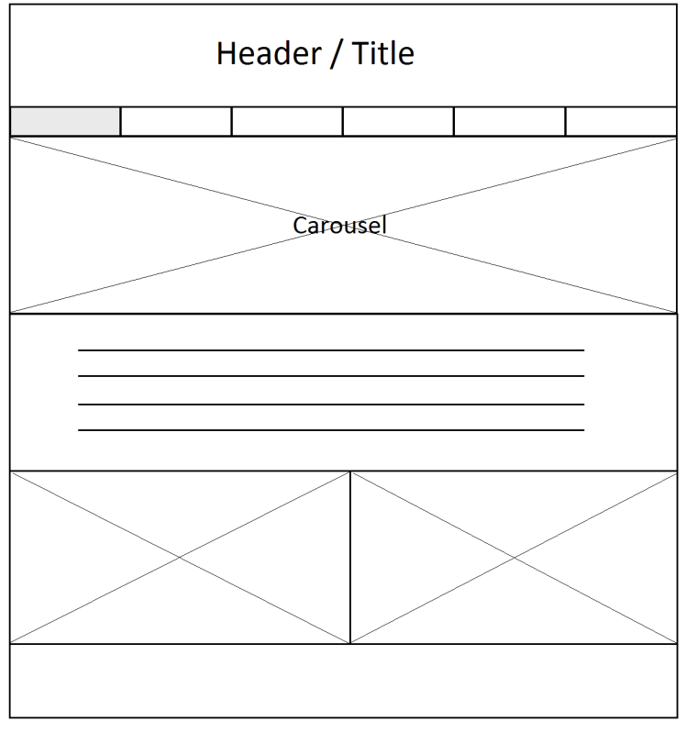 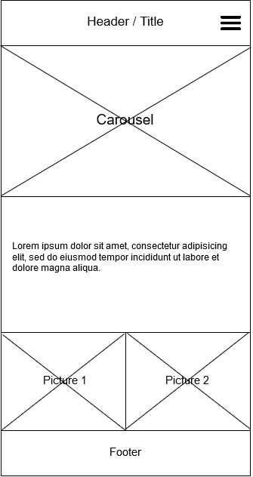

Slika 2‑1 Low fidelity - Početna stranica

Slika 2‑2 Low fidelity - Početna stranica na mobitelu

## O nama

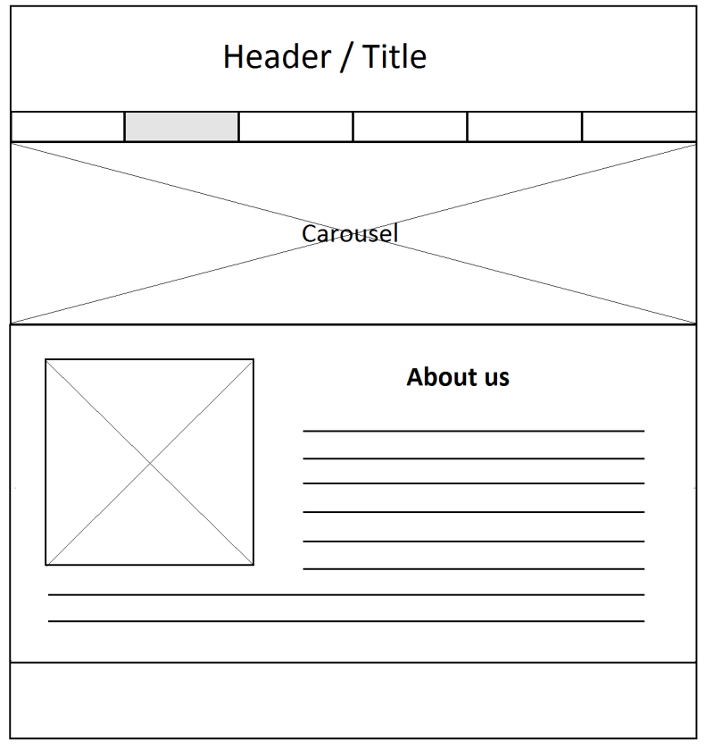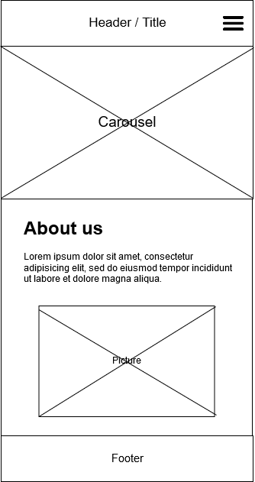

Slika 2‑3 Low fidelity - O nama

Slika 2‑4 Low fidelity - O nama na mobitelu

## Apartmani

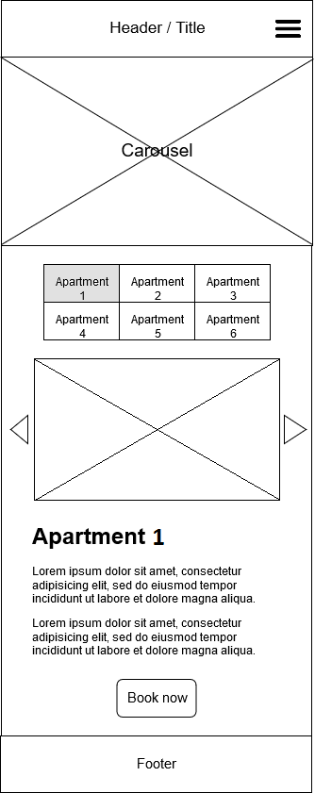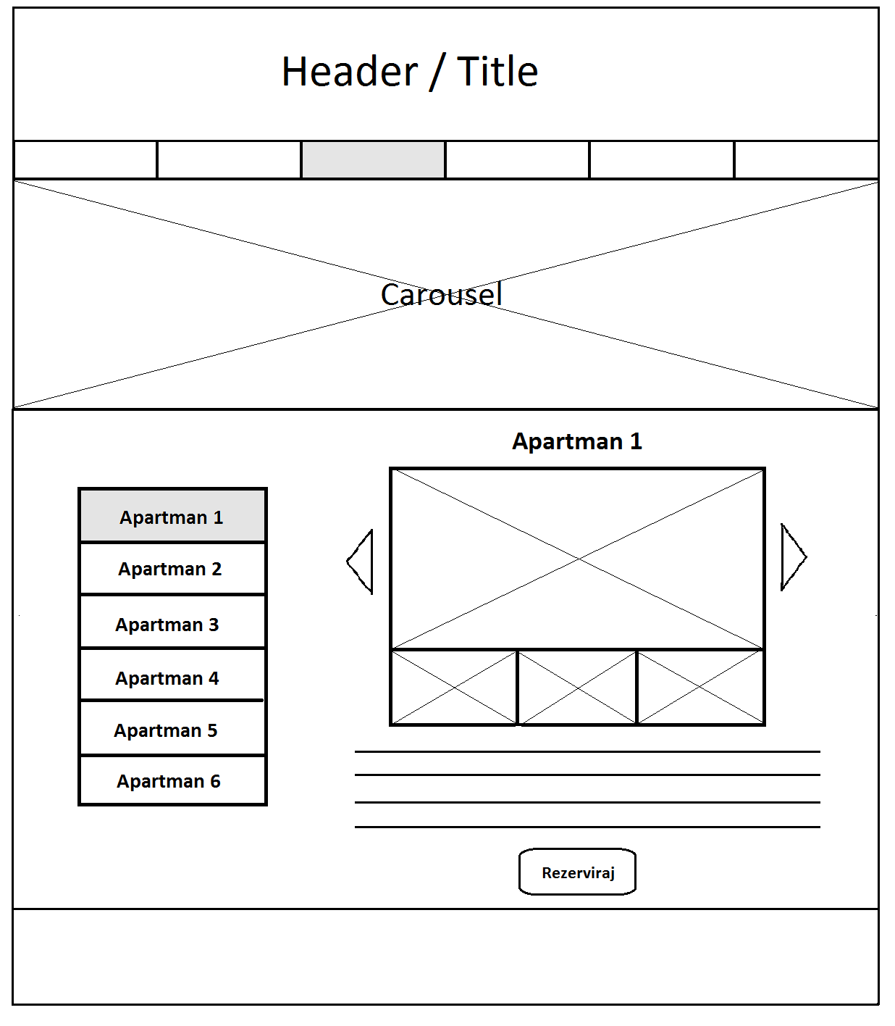

Slika 2‑5 Low fidelity - Apartmani na mobitelu

Slika 2‑6 Low fidelity - Apartmani

## Rezervacije

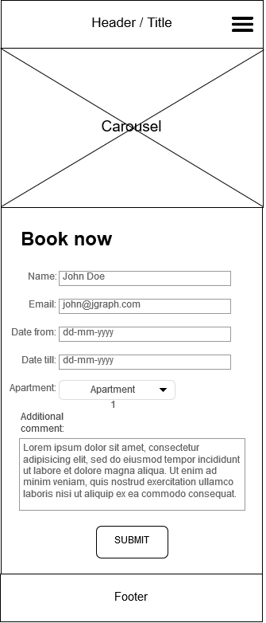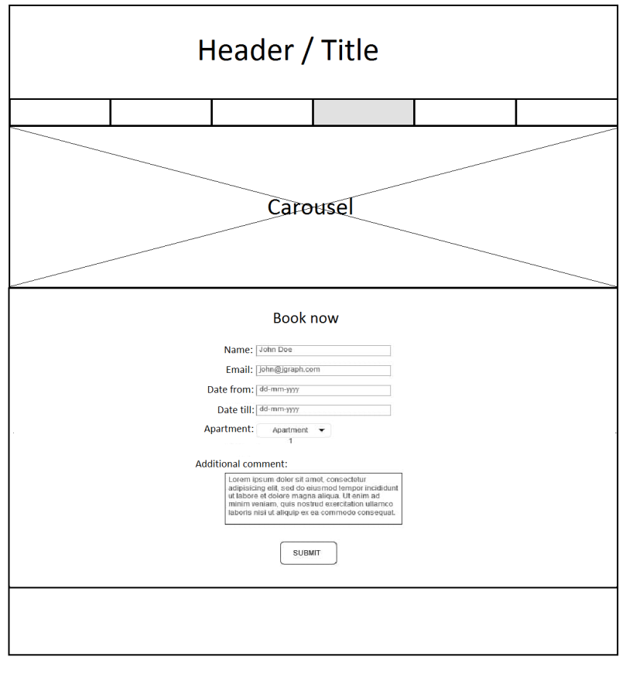

Slika 2‑7 Low fidelity - Rezervacije na mobitelu

Slika 2‑8 Low fidelity - Rezervacije

## Recenzije

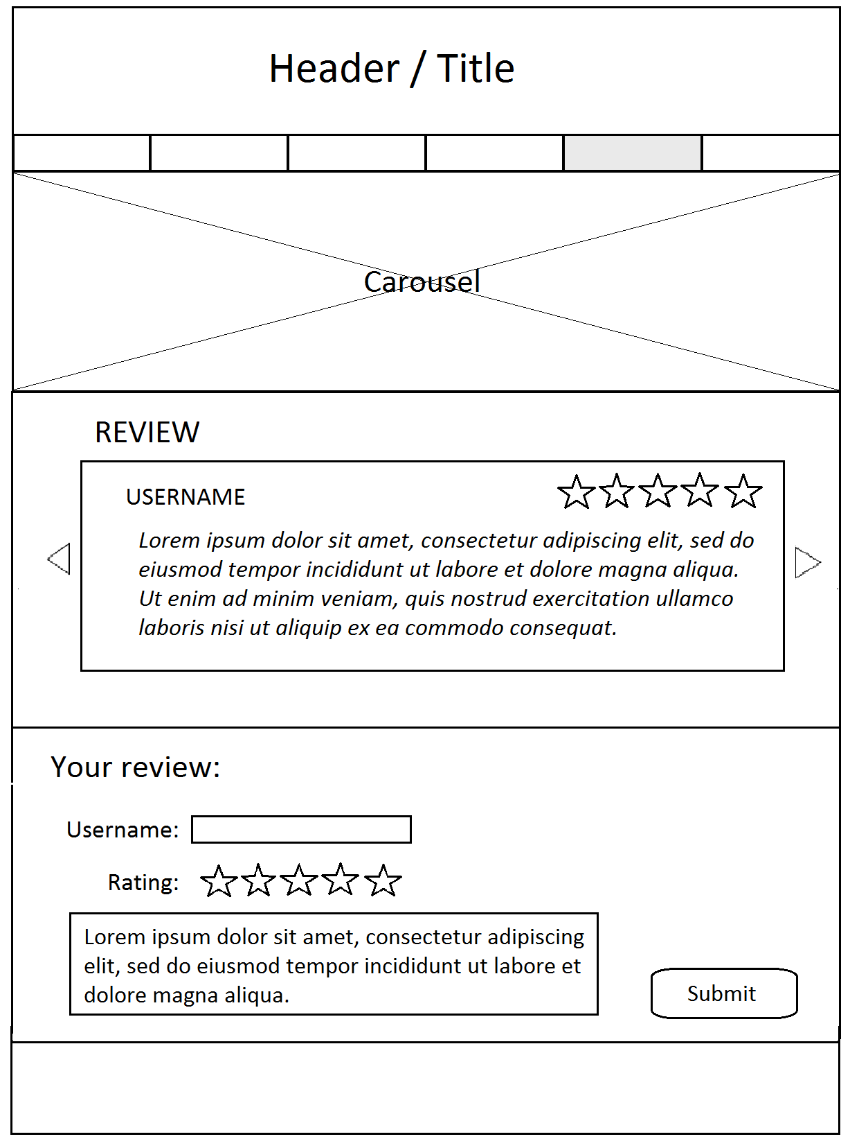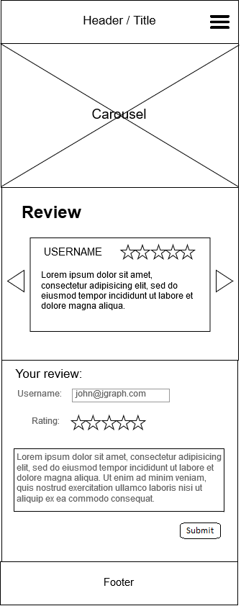

Slika 2‑9 Low fidelity - Recenzije

Slika 2‑10 Low fidelity - Recenzije na mobitelu

## Kontakt

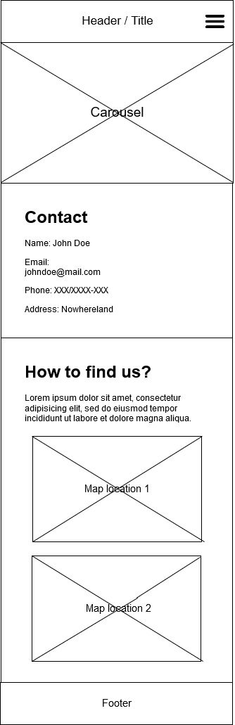

Slika 2‑11 Low fidelity - Kontakt na mobitelu

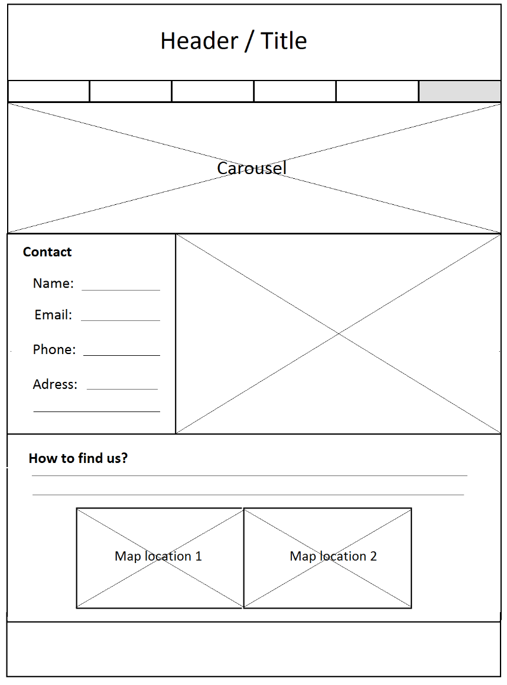

Slika 2‑12 Low fidelity - Kontakt

# High fidelity prototip

Nakon izrade low fidelity prototipa, sljedeći korak je izrada high fidelity prototipa. High fidelity prototip bi trebao predstavljati dizajn gotove web stranice, a napravljen je pomoću alata https://www.figma.com/.

## Početna

Slika 3‑1 High fidelity - Početna na mobitelu

Slika 3‑2 High fidelity - Početna

## O nama

Slika 3‑3 High fidelity - O nama

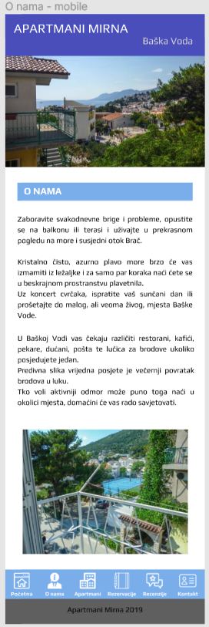

Slika 3‑4 High fidelity - O nama na mobitelu

## Apartmani

Slika 3‑5 High fidelity - Apartmani

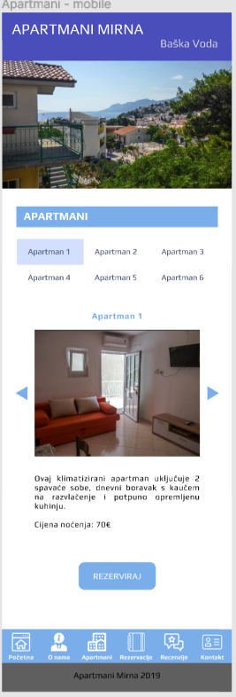

Slika 3‑6 High fidelity - Apartmani na mobitelu

## Rezervacije

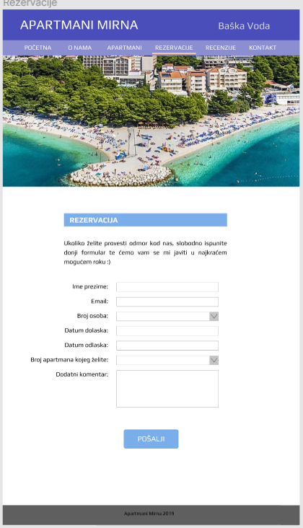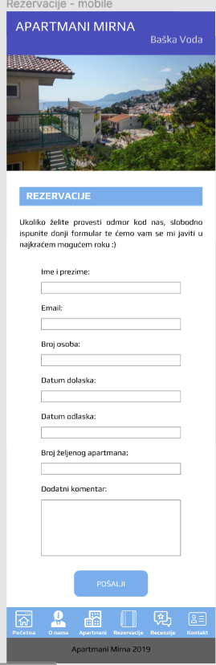

Slika 3‑7 High fidelity - Rezervacije

Slika 3‑8 High fidelity - Rezervacije na mobitelu

## Recenzije

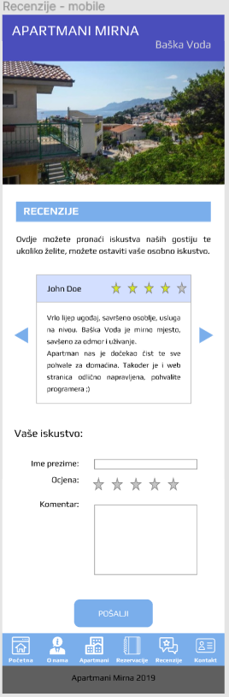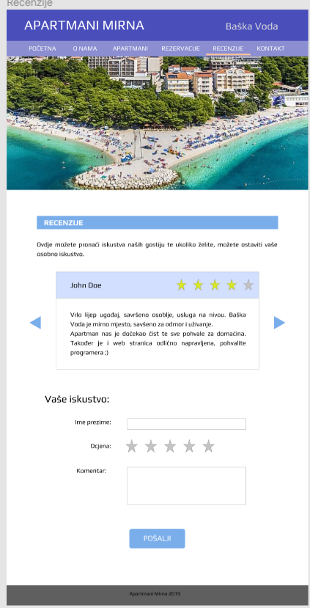

Slika 3‑9 High fidelity - Recenzije na mobitelu

Slika 3‑10 High fidelity - Recenzije

## Kontakt

Slika 3‑11 High fidelity - Kontakt

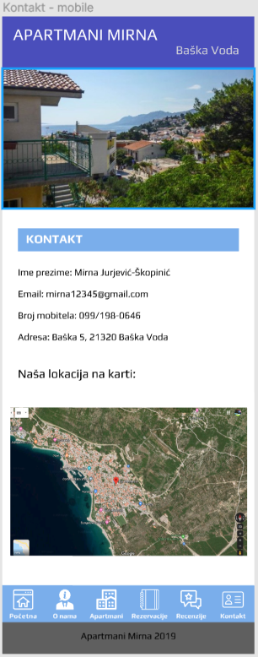

Slika 3‑12 High fidelity - Kontakt na mobitelu

# Primjena principa dizajna

Provjeravamo dizajn na osnovu principa i heuristika kako bi otkrili eventualna poboljšanja te unaprijedili i olakšali korisničko sučelje.

## Heuristike

Koristimo 10 heuristika za korisnička sučelja koje je definirao Jacob Nielsen. Za svako poglavlje ćemo prikazati našu implementaciju.

### Podudaranje stvarnog svijeta sa sustavom

Sustav mora govoriti korisnikovim jezikom, odnosno koristiti izraze, fraze i koncepte poznate korisniku.

Stranica koristi hrvatski jezik i riječi koje nisu stručne terminologije. Hrvatski jezik je odabran radi lakšeg prezentiranja vlasniku apartmana i njegovog upoznavanja sa proizvodom. Stranica će biti prevedena na nekoliko jezika (engleski, njemački, talijanski, …) radi korisnika sa drugih govornih područja.

### Konzistencija i standard

Korisnici se ne smiju pitati znače li različite riječi, situacije ili akcije iste stvari, već sustav mora slijediti inicijalno postavljene konvencije. Font, pozadina, stil i druge iste stvari kroz cijelu stranicu trebale bi uvijek biti jednake. Jedan od primjera konzistentnosti je jednaki izgled tekstova koji daju različite informacije korisniku, a nalaze se na različitim mjestima unutar web stranice.

Na stranici Apartmani gumbi su uvijek istog stila i fonta kao i paragrafi sa tekstom koji imaju jednak pozadinu i stil naslova te poravnanje i font teksta.

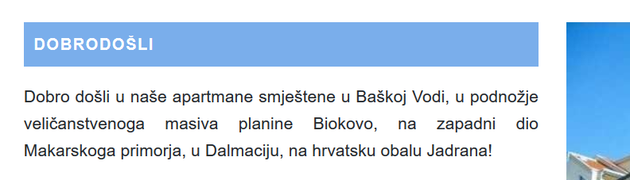

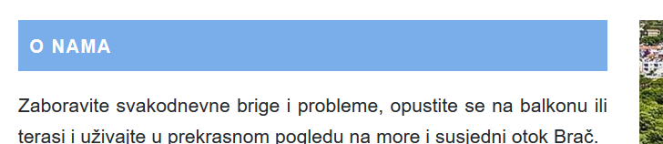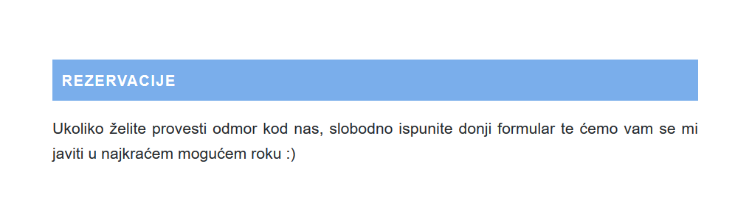

Slika 4‑1 Primjeri članaka teksta

### Vidljivost statusa sustava

Sustav bi trebao u svakoj situaciji u razumljivom vremenu informirati korisnika o tome što se događa kroz prikladni feedback.

Korisnik, kroz cijelo vrijeme, zna svoju poziciju na web stranici kroz navigacijsku traku tako što polje bude označeno narančastom trakom. Kad pređemo mišem preko nekog polja, narančasta traka se pomakne na miš te se kasnije vrati na trenutni položaj na web stranici.

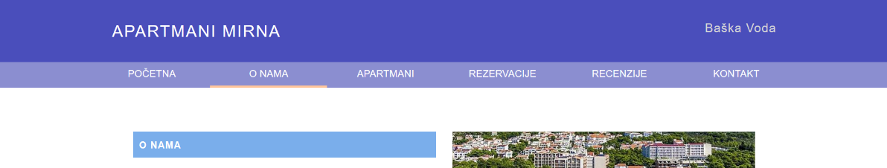

Slika 4‑2 Navigacijska traka

### Sloboda korisnika i korisnička kontrola

Korisnici često slučajno odaberu funkcionalnosti sustava koje nisu namjeravali. Moramo im omogućiti očit „izlaz u nuždi“ pomoću kojeg mogu napustiti neželjene opcije.

Korisnici imaju potpunu slobodu u korištenju svih funkcionalnosti aplikacije, što je ostvareno pomoću trake izbornika. U bilo kojem trenutku može pristupiti svim dijelovima aplikacije. Također, korisnik ima mogućnost odabira različitih apartmana, datuma, te unosa dodatnih komentara kod slanja zahtjeva za rezervaciju. Korisnik, u svakom trenutku, može izbrisati sva polja na gumb „Poništi“ te tako postaviti nove odabire.

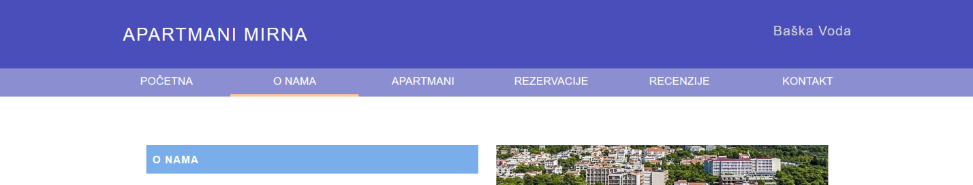

Slika 4‑3 Navigacijska traka

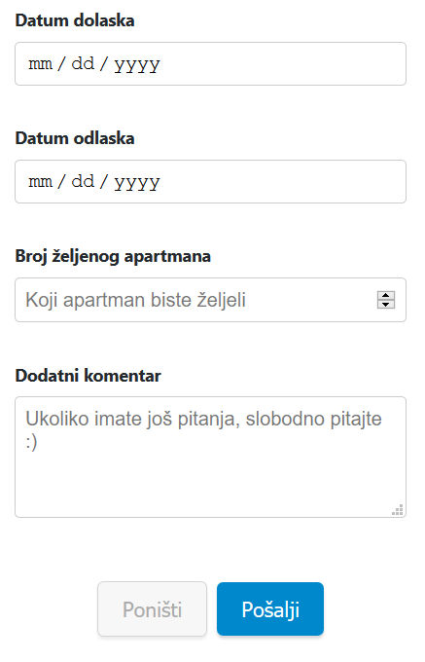

Slika 4‑4 Zahtjev za rezervaciju

### Sprječavanje grešaka

Važno je dizajnirati sučelje i prilagoditi ga korisniku tako da se spriječe moguće pogreške prilikom izvršavanja neke akcije. Ukoliko se radi o akcijama koje se poslije više ne mogu poništiti ili za koje želimo biti sigurni da je korisnik stvarno želi napraviti potrebno je tražiti potvrdu od korisnika.

Web stranica, uslijed korisnikovog odabira tipke „Poništi“, postavlja upit korisniku je li siguran da želi poništiti svoje unose kako se ne bi dogodila pogreška.

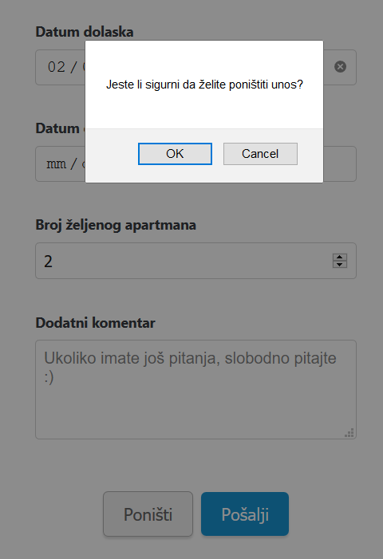

Slika 4‑5 Upit za poništavanje unosa

### Detekcija i oporavak od greške

Obavijesti o greškama moraju biti prikazane na korisniku razumljiv način tj. bez kodova greške te prikaz problema mora biti očit, nedvosmislen i uključivati potencijalni način rješavanja problema. Ukoliko korisnik tijekom ispunjavanja forme za rezervaciju unese pogrešne podatke, sustav će ga informirati porukom vezanom uz pogrešno uneseno polje.

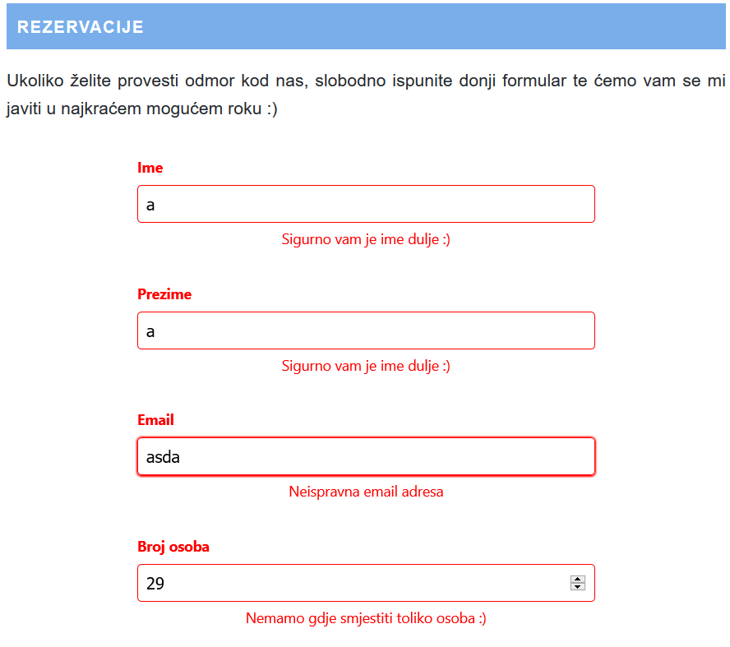

Slika 4‑6 Obavijest o pogreški tijekom ispunjavanja forme

### Prepoznavanje umjesto prisjećanja

Sustav treba minimizirati količinu podataka koju korisnik treba pamtiti. Korisnik ne bi trebao pamtiti podatke iz jednog dijaloga u drugi. Instrukcije za korištenje sustava trebaju biti vidljive kada je to prikladno.

Ova heuristiku korištena je na traci za pretraživanje. Korisnik kada vidi povećalo odmah zna da se radi o polju za unošenje teksta za pretraživanje apartmana.

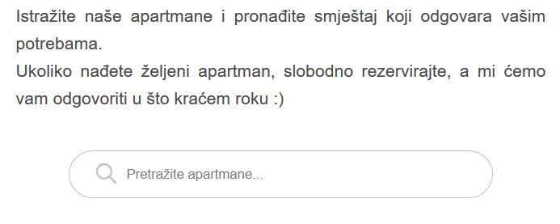

Slika 4‑7 Pretraživanje apartmana

### Fleksibilnost i efikasnost korištenja

Ubrzanja koja su često nevidljiva novom korisniku mogu značajno olakšati rad osobi koja je dobro upoznata sa sustavom. Sustav treba biti takav da dobro odgovara i novom i uhodanom korisniku.

### Estetika i minimalistički dizajn

Dijalozi ne smiju sadržavati informacije koje u tom trenutku nisu bitne ili se rijetko koriste. Svaka se dodatna informacija na dijalozima konkurira postojećim, važnijim informacijama i tako smanjuje njihovu vidljivost.

Dizajn stranice sa recenzijama je izveden minimalistički, u obliku bloga. Prikazane su informacije o autoru, nekoliko početnih riječi te datum unosa. Sve recenzije su prikazane jedna ispod druge te je prikazano 5 recenzije po stranici, sortirano po datumu, kako se ne bi pretrpala stranica.

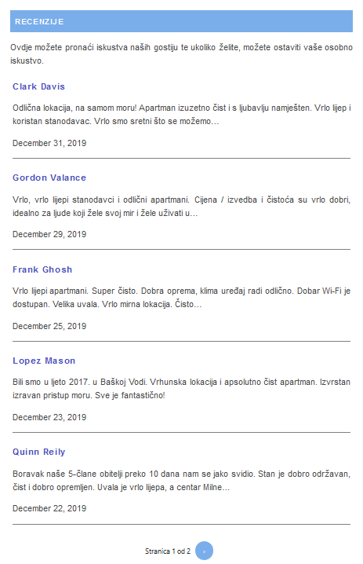

Slika 4‑8 Recenzije na više stranica

### Pomoć i dokumentacija

Dobar sustav kojeg odlikuje jednostavnost trebao bi se moći koristiti bez upotrebe pomoćne dokumentacije koje ne smiju nikad biti rješenje za loš dizajn.

Pošto su sve prijašnje heuristike zadovoljene, prosječni korisnici ne bi trebali imati nekakvih problema s korištenjem aplikacije te dokumentacija nije implementirana.

## C.R.A.P. principi

C.R.A.P. principu su korišteni kako bi se postigao što bolji dizajn aplikacije. U sljedećim poglavljima biti će objašnjeni i prikazani na primjerima.

### Contrast

Vizualni elementi drugačije svrhe trebaju biti naglašeni na različite načine. Elementi različite važnosti trebaju biti naglašeni na različite načine. Važniji elementi trebaju biti više naglašeni (veći, snažnijim bojama).

Primjer je istaknuti gumb narančastom bojom apartmana koji je trenutno odabran (naspram plave boje ostalih gumba). Gumb za rezerviranje na početnoj stranici je također narančast kako bi se isticao među plavim elementima.

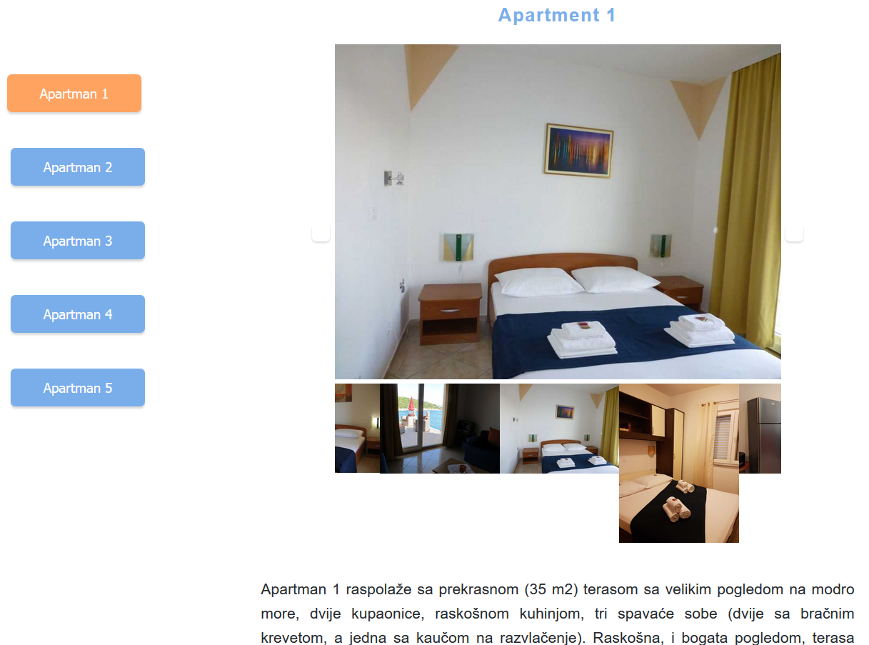

Slika 4‑9 Primjer kontrasta kod gumba za odabir apartmana

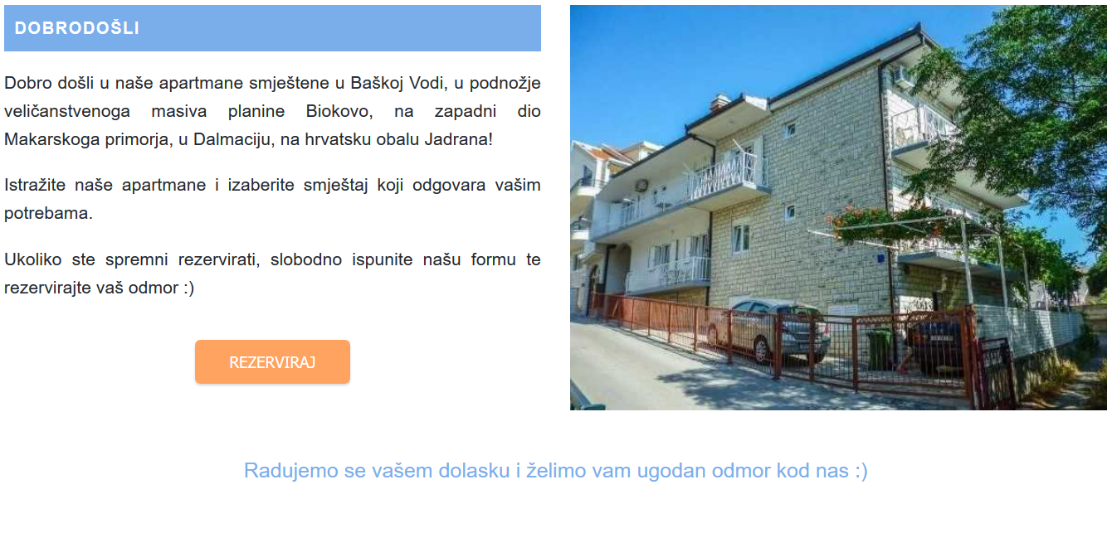

Slika 4‑10 Primjer kontrasta kod gumba za rezerviranje

### Repetition

Ponavljanje dizajna kroz sučelje je važno za stvaranje jedinstva među elementima i održavanje konzistentnosti.

Primjeri repetitiona:

* Font slova
* Četiri osnovne boje – plava, tamnoplava, bijela, narančasta
* Pozadina naslova
* Gumbovi i slike apartmana
* Recenzije



Slika 4‑11 Repetition kod gumba za odabir apartmana



Slika 4‑12 Repetition kod recenzija

### Alignment

Ništa na stranici ne smije biti smješteno na proizvoljnom mjestu. Čak kada i ne postoje linije koje povezuju elemente naše oko i mozak ih stvaraju i bolje reagiraju kada su elementi vizualnog sučelja međusobno ovisno pozicionirani.

Na web stranici se poravnanje primjenjuje na svim prozorima, ovisno o nužnim elementima i njihovom grupiranju. Korišteno je poravnanje na lijevu i desnu stranu. Sljedeća slika prikazuje razmještaj pojedinih elemenata s naznačenim linijama koje ih povezuju s drugim elementima s kojima su poravnati.

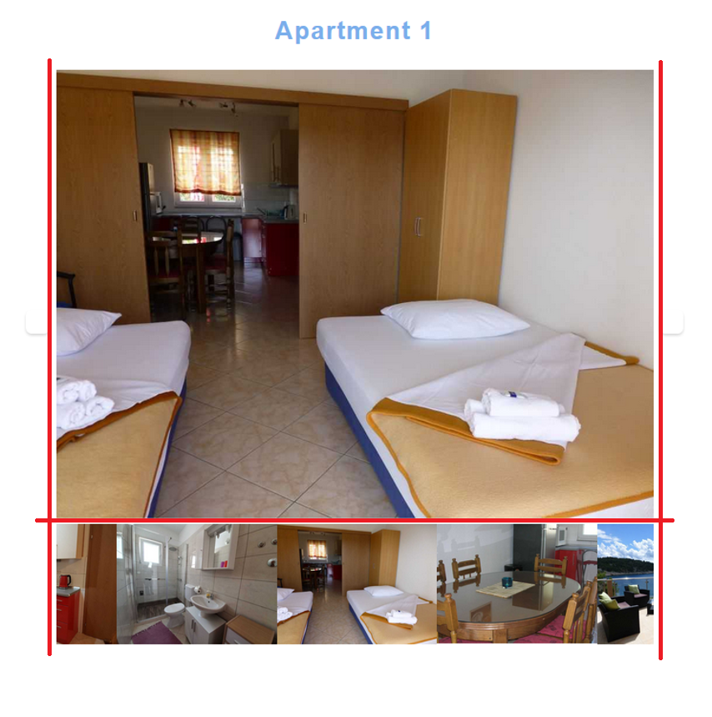

Slika 4‑13 Poravnanje kod slika apartmana

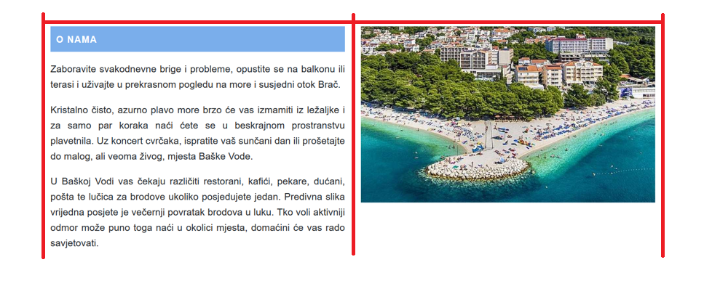

Slika 4‑14 Poravnanje kod teksta i slike

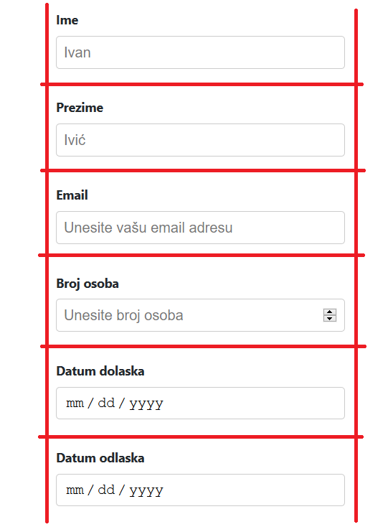

Slika 4‑15 Poravnanje kod zahtjeva za rezervaciju

### Proximity

Važno je sučelje obogatiti bijelim prostorima na način da elemente koji su međusobno povezani vizualno približimo jedne drugima i onda te cjeline međusobno odvojimo praznim prostorom.

Pri prikazu slika određenog apartmana, jedna je povećana dok su ostale poredane ispod nje.

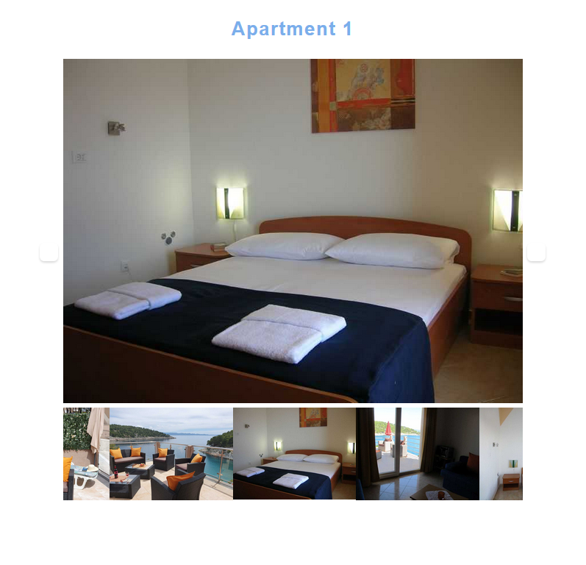

Slika 4‑16 Proximity kod slika apartmana

## Low level teorije

Low-level teorije kao što su Fitts' law i Hick's law predviđaju čovjekovo ponašanje i definiraju pravila koja olakšavaju korištenje sustava.

### Fitts' law

Fitts' law govori da se s povećanjem širine objekta vrijeme potrebno da mišem dođemo do tog objekta smanjuje. Po Fittsu, elementi na rubu ekrana imaju beskonačnu širinu te do njih dolazimo instantno.

Primjer Fittsovog zakona je navigacijska traka na kojoj su elementi povećani u smjeru kretanja (širina) kako bi korisnik trebao manje vremena kod odabira različitih pozicija na stranici.

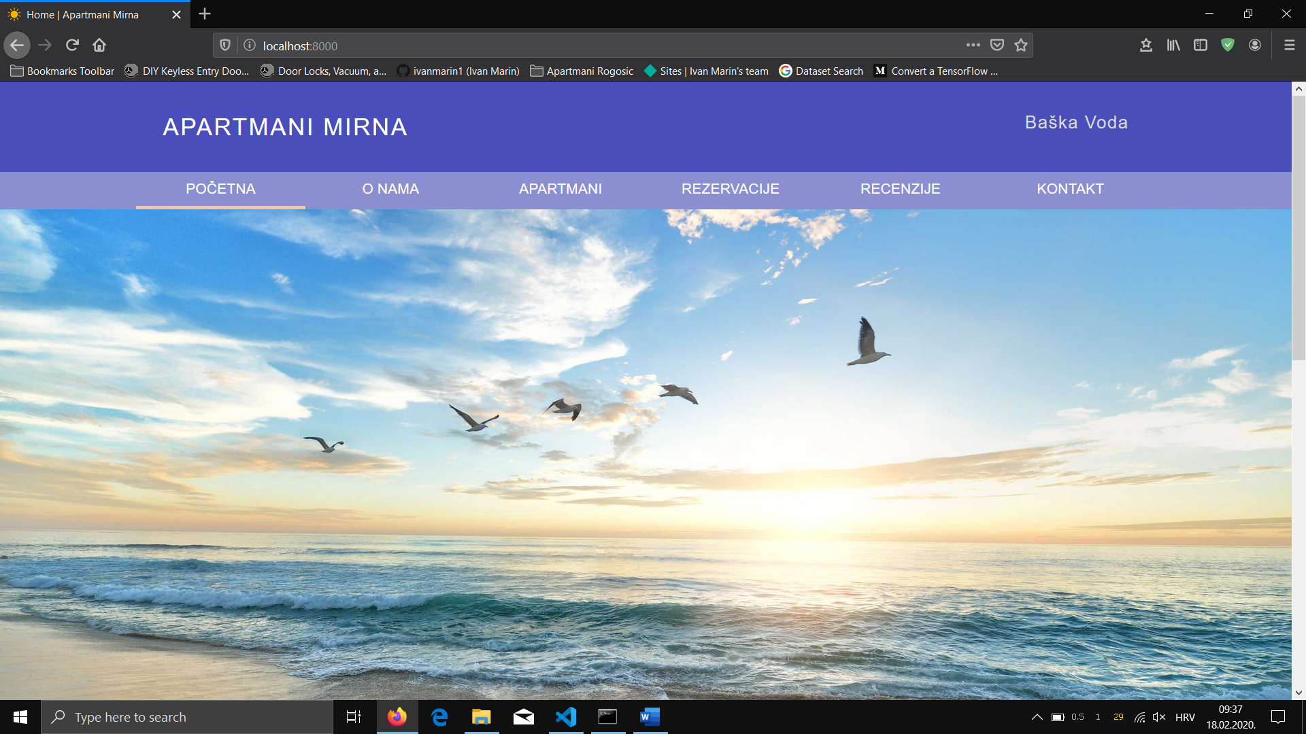

Slika 4‑17 Fittsov zakon kod navigacijske trake

### Hick's law

Hickov zakon govori da se povećanjem broja izbora povećava vrijeme donošenja odluke.

Hickov zakon je implementiran tako da se samo jedan apartman prikazuje te se mijenja apartman odabirom različitih gumbova.

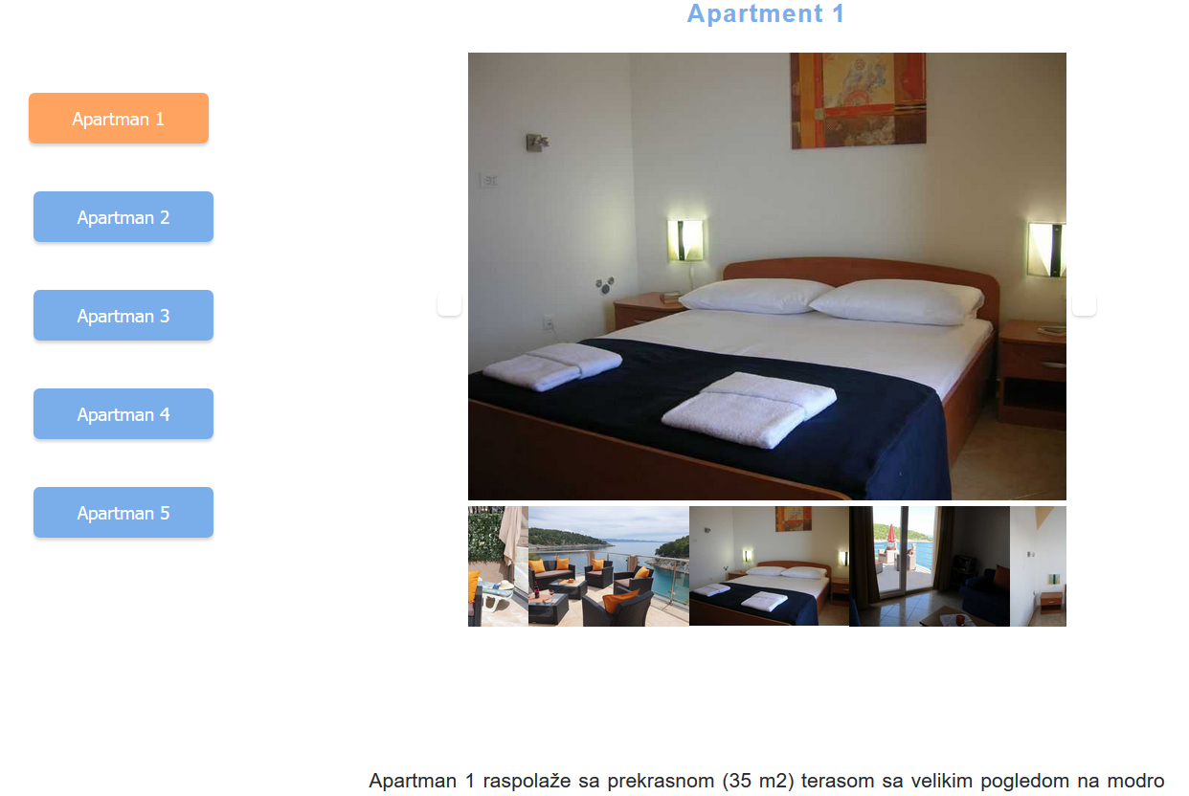

Slika 4‑18 Hickov zakon kod prikaza samo jednog apartmana

# Zaključak

Jako je važno izraditi prototip proizvoda koji je namijenjen određenoj skupini korisnika kako bi mogli dobiti od njih povratnu informaciju kojom možemo poboljšati naš proizvod. Mišljenja se često razlikuju od osobe do osobe te je potrebno razmotriti što više savjeta i dojmove od različitih ljudi. Najveći su problem naše ideje koje nisu intuitivne većini korisnika te se vrlo lako može previditi korištenje našeg sustava. Što više prilagodimo sustav većini korisnika, on će biti uspješniji te bolje prihvaćen kod većine ljudi. Važno je poštovanje osnovnih principa dizajna te CRAP principa koji mogu uspješno pomoći našem dizajniranju web stranica te tome da korisnik ne bude živčan i umoren od korištenja naše stranice.